CONTROLE TECHNIQUE DE MON VELO

Utilisateur du vélo :
Date : |  | Oui | A compléter | A réparer | A changer | A régler
Taille du vélo adaptée
Eclairage | avant blanc
 | arrière rouge
Catadioptres | avant blanc
 | arrière rouge
 | de roues orange
 | de pédales orange
Frein avant | câble
 | patins
Frein arrière | câble
 | patins
Sonnette
Pneu avant | gonflé
 | usé
Pneu arrière | gonflé
 | usé
Roue avant | voilée
Roue arrière | voilée
Fonctionnement des vitesses

En rouge, les points essentiels pour l’utilisation du vélo.
En noir, ce qui est important pour rouler sur route.
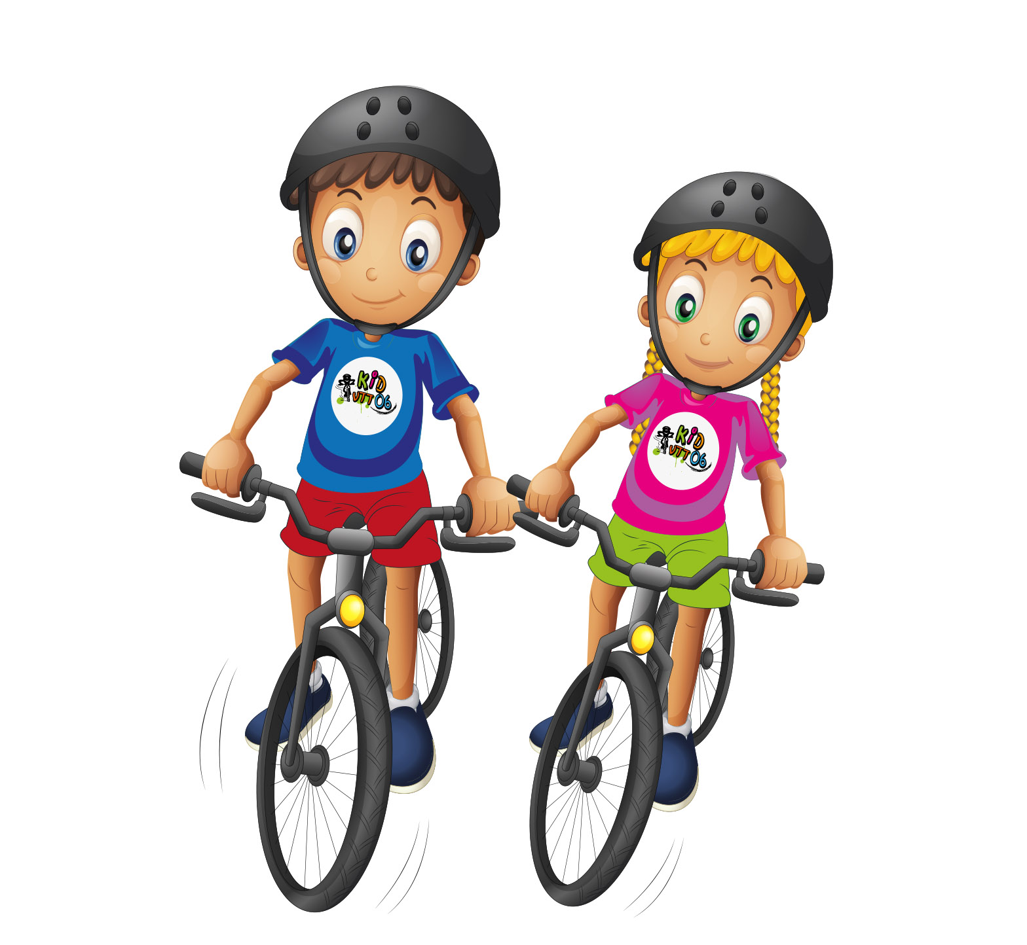
Signature des parents et de l’utilisateur :

Document produit par Mélanie Barray et Marie Manzoni

